dubbo源代码分析--dubbo与Spring整合原理--配置解析
16TH Dec,2022

开篇
本文主要介绍Dubbo和Spring进行整合、Dubbo中的properties文件解析以及处理原理。虽然Dubbo可以不和Spring一起使用，但在我们实际项目中，Dubbo还是经常和Spring系列框架一起使用的。
在使用Dubbo时，经常使用的两个注解@DubboReference、@DubboService，Dubbo和Spring整合时，涉及的主要问题就是如何解析这两个注解。
那么在解析过程中，我们可以想得到的是：
- 解析配置文件（这里是由PropertySource注解修饰，该注解出自Spring）
- 解析Dubbo的扫描路径
- 扫描到@DubboService注解生成对应的Bean对象
- 扫描到@DubboReference注解进行依赖注入
- 启动Dubbo服务对外暴露服务

示例
先来一个简单的示例，先启动zookeeper，启动示例，一个简单的Dubbo服务就已经提供服务了。
public class Application {
public static void main(String[] args) throws Exception {
AnnotationConfigApplicationContext context = new AnnotationConfigApplicationContext(ProviderConfiguration.class);
context.start();
System.in.read();
}

@Configuration
@EnableDubbo(scanBasePackages = "org.apache.dubbo.demo.provider")
@PropertySource("classpath:/spring/dubbo-provider.properties")
static class ProviderConfiguration {
@Bean
public RegistryConfig registryConfig() {
RegistryConfig registryConfig = new RegistryConfig();
registryConfig.setAddress("zookeeper://127.0.0.1:2181");
return registryConfig;
}
}
}
dubbo-provider.properties文件在@PropertySource指定的路径下，其内容：
dubbo.application.name=dubbo-demo-annotation-provider
dubbo.protocol.name=dubbo
dubbo.protocol.port=20880
ProviderConfiguration是一个配置类，在启动服务时，会读取这个配置类。@PropertySource是Spring的注解，负责解析配置文件，把解析到的内容放到Environment类的对象里。而Dubbo则是从Environment对象里拿到配置值，生成对应的对象。比如，dubbo.application.name会生成一个ApplicationConfig对象，而dubbo.protocol.*则会生成一个ProtocolConfig对象。
@EnableDubbo表示启动Dubbo服务，定义扫描dubbo服务的路径。

源码分析
刚才说的处理Dubbo配置文件、处理@DubboReference和@DubboService注解，都是由@EnableDubbo注解触发的。在@EnableDubbo注解下有两个其他Dubbo注解：
@EnableDubboConfig
@DubboComponentScan
public @interface EnableDubbo {
}
@EnableDubboConfig主要是处理Dubbo的配置文件，把配置文件的内容处理解析成一个一个配置对象。
@DubboComponentScan注解主要是负责扫描处理@DubboReference和@DubboService注解，把对应的类生成Bean对象或进行依赖注入。

开启Dubbo配置
@Import(DubboConfigConfigurationRegistrar.class)
public @interface EnableDubboConfig {
boolean multiple() default true; //这里默认multiple 为 true
}
注解@EnableDubboConfig通过Spring的Import注解把DubboConfigurationRegistrar类导入，Srping在导入的时候会进行判断，判断导入的类是不是ImportedBeanDefinitionRegistrar，如果是的话，则会调用类里面的registerBeanDefinitions方法。代码如下描述所示：
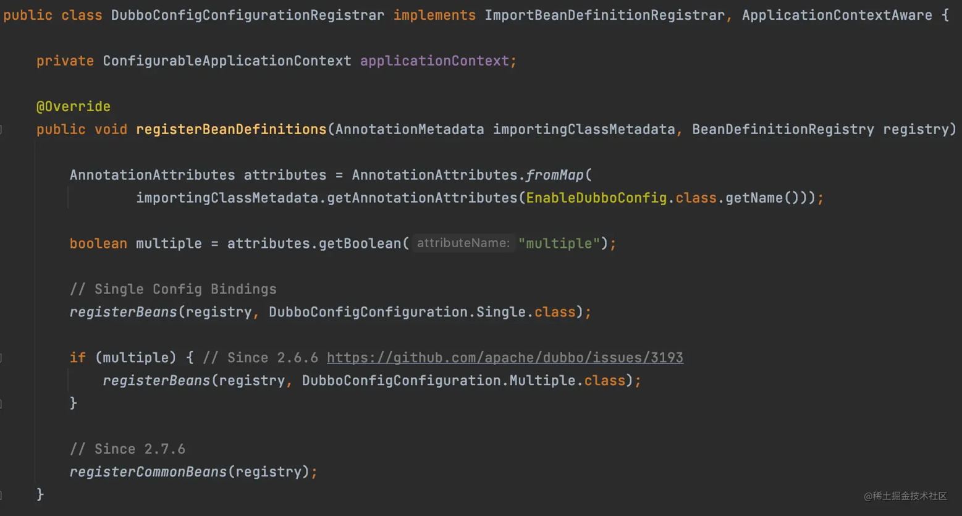

@Import注解修饰的类，会被自动的导入为Bean，因为注解@Import对ImportBeanDefinitionRegistrar类会自动进行导入，并调用该类的方法registerBeanDefinitions。其代码如上图描述所示。
上述的代码中，首先会拿到@EnableDubboConfig注解中的multiple属性值，默认为true。
函数registerBeans是往Srping容器中注册Bean，可以看到multiple为true会再调用一次registerBeans方法，只不过参数不同，一个是DubboConfigConfiguration.Single.class，另外一个是DubboConfigConfiguration.Multiple.class。而Single和Multiple的区别是：最终提供服务的是单个实例还是多个实例。
DubboConfigConfiguration.Single:单一绑定
dubbo.protocol.name=dubbo
dubbo.protocol.port=20880
DubboConfigConfiguration.multiple多实例绑定
dubbo.protocols.p1.id=dubbo1
dubbo.protocols.p1.name=dubbo
dubbo.protocols.p1.port=20881
dubbo.protocols.p1.host=0.0.0.0

dubbo.protocols.p2.id=dubbo2
dubbo.protocols.p2.name=dubbo
dubbo.protocols.p2.port=20882
dubbo.protocols.p2.host=0.0.0.0

dubbo.protocols.p3.id=dubbo3
dubbo.protocols.p3.name=dubbo
dubbo.protocols.p3.port=20883
dubbo.protocols.p3.host=0.0.0.0

DubboConfigConfiguration.Single和DubboConfigConfiguration.Multiple两个类的上面有EnableConfigurationBeanBindings注解，其代码如下：
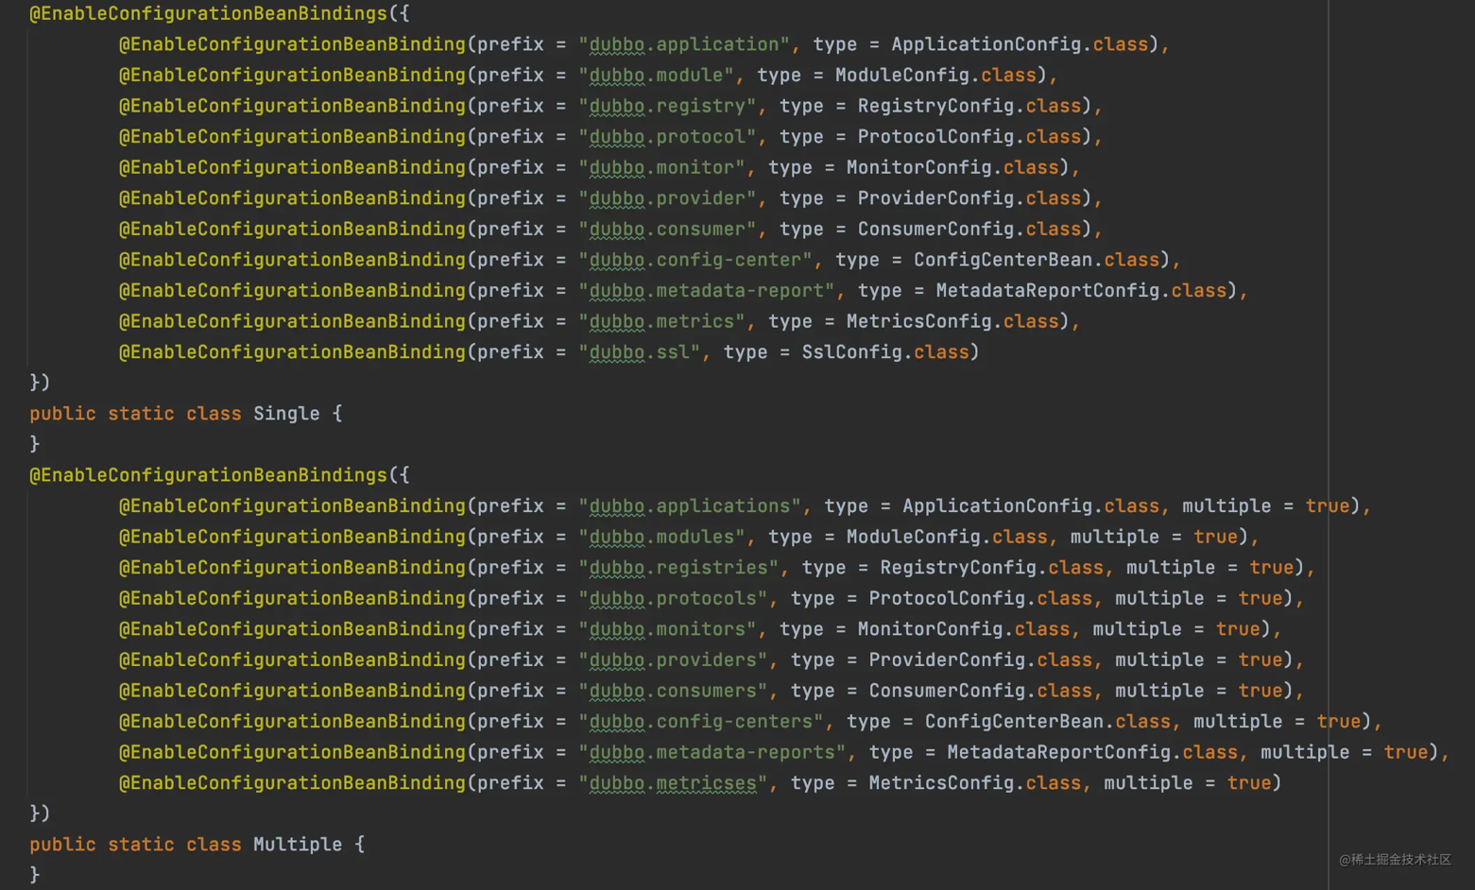
DubboConfigConfiguration.Single和DubboConfigConfiguration.Multiple两个类的上面都有@EnableConfigurationBeanBindings注解，Spring也会对其进行解析。该注解的代码如下：
@Import({ConfigurationBeanBindingsRegister.class})
public @interface EnableConfigurationBeanBindings {
EnableConfigurationBeanBinding[] value();
}
@EnableConfigurationBeanBindings注解@Import了ConfigurationBeanBindingsRegister类，因此ConfigurationBeanBindingsRegister会被自动的导入到Spring的IOC中，因此在Spring解析的时候，会调用它的registerBeabDefinitions方法。该方法代码如下：
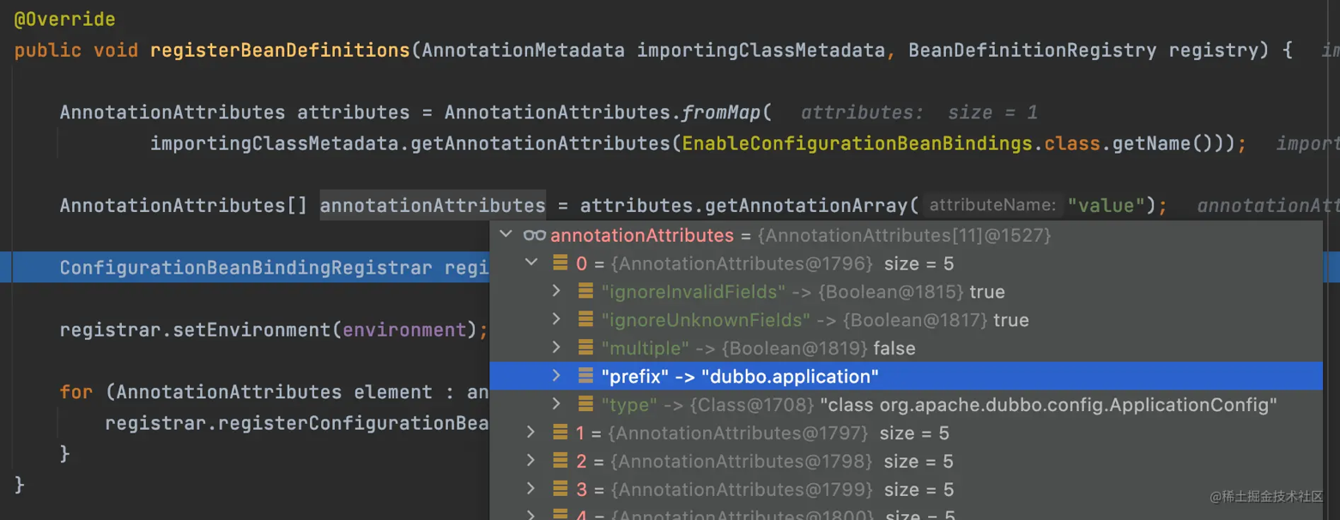
首先是解析@EnableConfigurationBeanBindings注解，然后取value属性值，value属性值对应的就是一个一个的EnableConfigurationBeanBinding注解对应的值。
registrar.setEnvironment(environment)是为了方便从environment对象里获取值，根据EnableConfigurationBeanBinding注解的prefix，到environment对象里查找对应的值。
循环便利annotationAttributes，按照@EnableConfigurationBeanBinding定义的映射关系，把配置注册城BeanDefinition。

注册配置BeanDefinition
接下来就是调用DubboConfigurationRegistrar.registerConfigurationBeanDefinitions方法，注册BeanDefinition。代码如下：
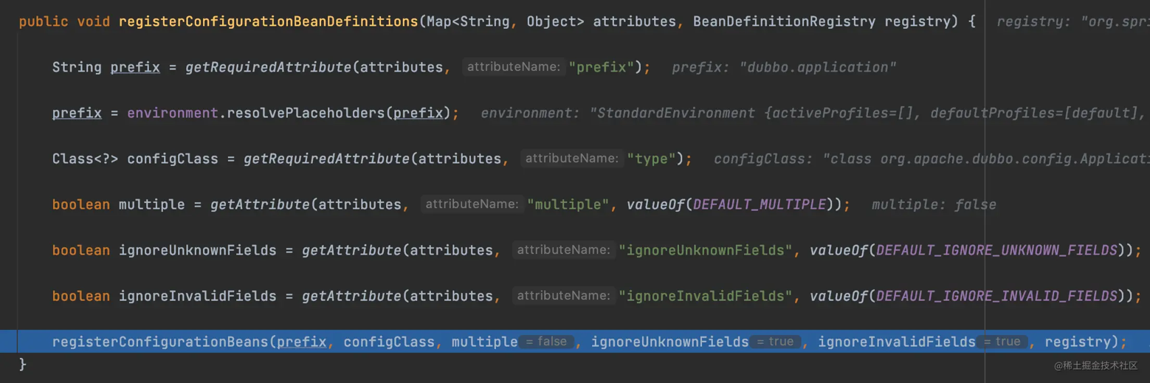
首先是获取prefix属性值，如果该属性值包含占位符的话，就从environment对象里查找占位符并进行替换。获取@EnableConfiguratioBeanBinding注解对应的属性值，该值是一个class对象。例如dubbo.application对应的配置类为org.apache.dubbo.config.ApplicationConfig。

配置Bean
先调用registerConfigurationBeans方法注册Bean。代码如下

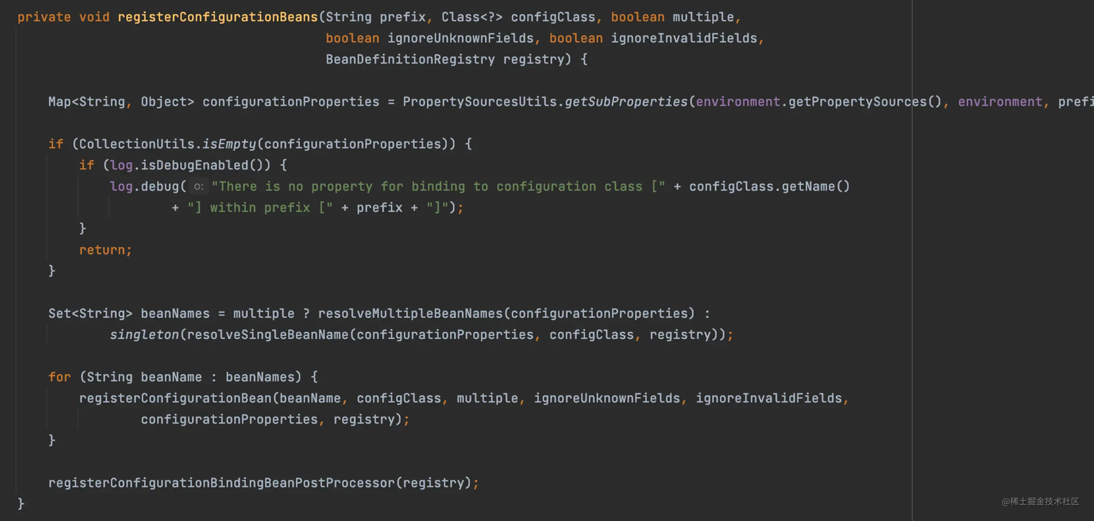
调用getSubProperties方法获取配置文件里的值。例如，下面这个配置，会被解析为：
#application
name=dubbo-demo-annotation-provider
#protocol
name=dubbo
port=20880
上述代码中，接下来就是为配置生成对应的beanNames。为何是复数呢？因为如果multiple是true的话，我们可能会配置多个配置，比如配置多个协议，例如：
dubbo.protocol.first.name=dubbo
dubbo.protocol.first.port=20880
dubbo.protocol.second.name=http
dubbo.protocol.second.port=20881
解析后，注册逻辑是一样的，如果是单个的话，会把单个进行包一层，同一层Set集合。上图的代码中有解析多个Bean和解析单个Bean的代码，代码如下：
private Set<String> resolveMultipleBeanNames(Map<String, Object> properties) {
Set<String> beanNames = new LinkedHashSet<String>();
for (String propertyName : properties.keySet()) {
int index = propertyName.indexOf(".");
if (index > 0) {
String beanName = propertyName.substring(0, index);
beanNames.add(beanName);
}
}
return beanNames;
}
private String resolveSingleBeanName(Map<String, Object> properties, Class<?> configClass,
BeanDefinitionRegistry registry) {
String beanName = (String) properties.get("id");
if (!StringUtils.hasText(beanName)) {
BeanDefinitionBuilder builder = rootBeanDefinition(configClass);
beanName = BeanDefinitionReaderUtils.generateBeanName(builder.getRawBeanDefinition(), registry);
}
return beanName;
}

注册配置BeanDefinition
registerConfigurationBeans代码中，遍历beanNames列表，将Bean生成BeanDefinition，注册到IOC中。
拿到beanName、class对象，就可以生成BeanDefinition以及注册BeanDefinition了。代码如下：
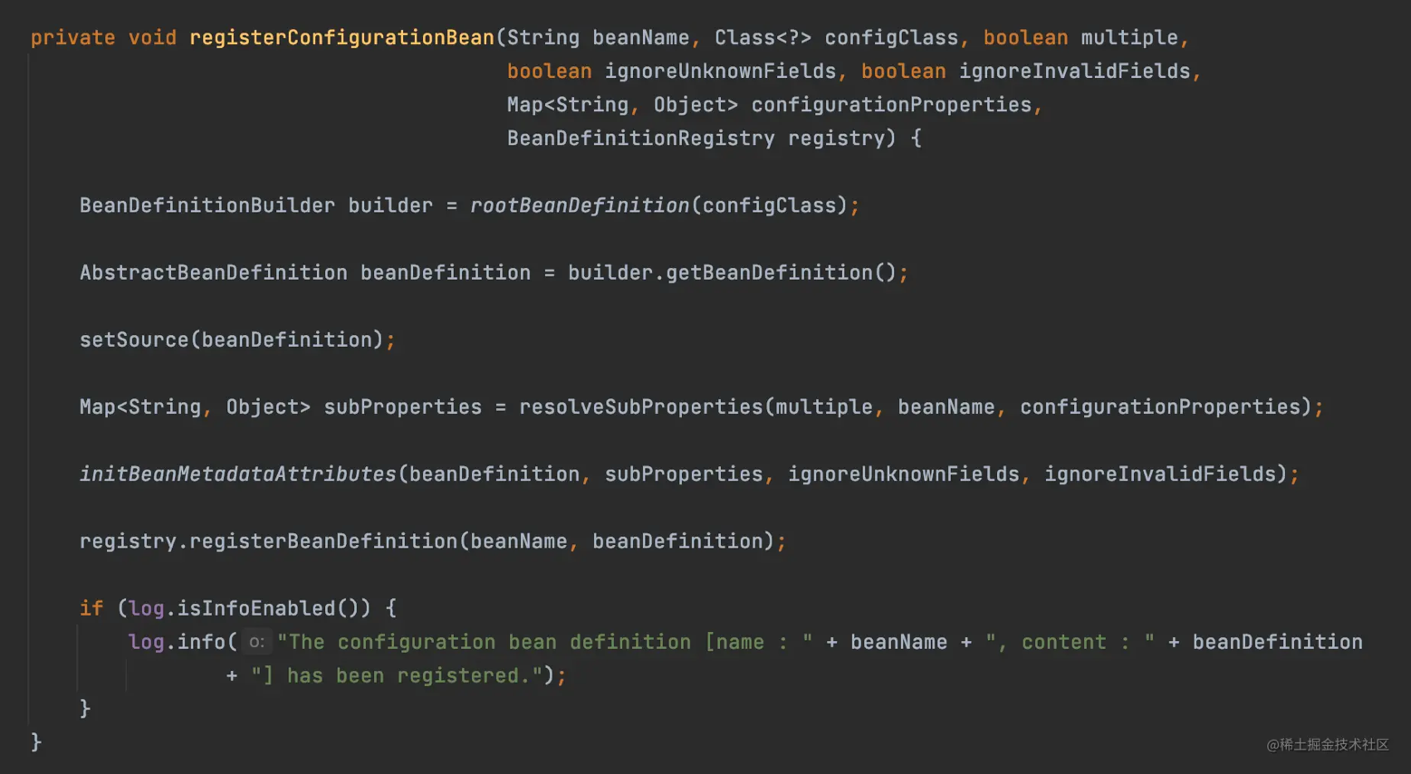
先根据class生成BeanDefinition，设置source为EnableConfigurationBeanBinding.class，处理属性值，初始化metadata属性，最后注册BeanDefinition。

注册BeanPostProcessor
生成BeanDefinition后，但是里面的属性都是空的，在Spring中，给Bean属性赋值的过程是在BeanPostProcessor中完成的。所以，Dubbo生成BeanDefinition之后，还需要一个BeanPostProcessor来为其属性赋值。调用registerInfrastructureBean方法注册ConfigurationBeanBindingPostProcessor。
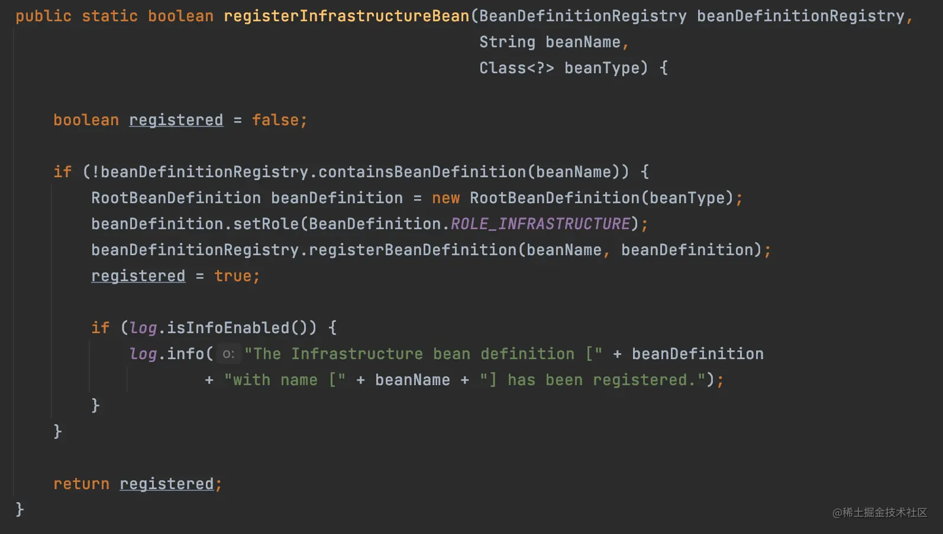
下面来看看BeanPostProcessor 赋值的过程，赋值过程是在postProcesssBeforeInitialization方法。
public Object postProcessBeforeInitialization(Object bean, String beanName) throws BeansException {
BeanDefinition beanDefinition = getNullableBeanDefinition(beanName);
if (isConfigurationBean(bean, beanDefinition)) {
bindConfigurationBean(bean, beanDefinition);
customize(beanName, bean);
}
return bean;
}
主体逻辑很简单，先从BeanFactory里获取BeanDefinition，判断是否为Dubbo的配置Bean，再进行赋值操作。是否为Dubbo的配置Bean的判断逻辑主要为判断BeanDefinition的source是否为EnableConfigurationBeanBinding.class。

属性绑定
此方法进行属性的绑定。
private void bindConfigurationBean(Object configurationBean, BeanDefinition beanDefinition) {
Map<String, Object> configurationProperties = getConfigurationProperties(beanDefinition);
boolean ignoreUnknownFields = getIgnoreUnknownFields(beanDefinition);
boolean ignoreInvalidFields = getIgnoreInvalidFields(beanDefinition);
getConfigurationBeanBinder().bind(configurationProperties, ignoreUnknownFields, ignoreInvalidFields, configurationBean);
if (log.isInfoEnabled()) {
log.info("The configuration bean [" + configurationBean + "] have been binding by the " +
"configuration properties [" + configurationProperties + "]");
}
}
先获取到要进行绑定的配置，即面前生成的name:dubbo-demo-annotation-provider、name:dubbo等。
获取BeanBinder对象，调用DataBinder的bind方法进行属性的赋值操作。赋值操作的简单过程为，以name:dubbo-demo-annotation-provider为例，从configurationProperties对象里获取name值，也就是dubbo-demo-annotation-provider，再从类里面找到name属性，通过反射把dubbo-demo-annotation-provider赋值给ApplicationConfig对象。

总结

